# Git的特点

## 分布式与集中式

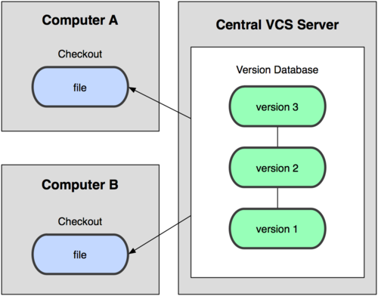

图 传统集中式版本控制系统

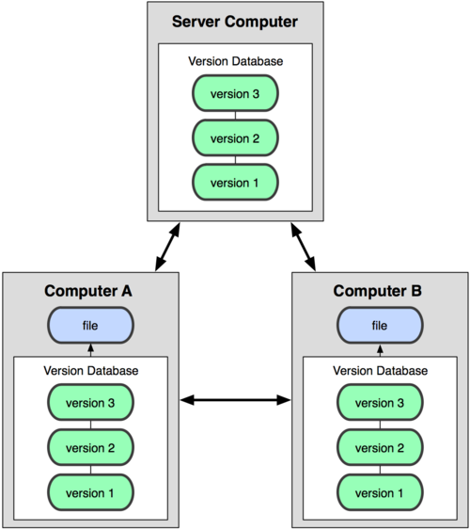

图 分布式版本控制系统

**特点：**

每一台机器都是中央仓库 客户端并不只提取最新版本的文件快照，而是把原始的代码仓库完整地镜像下来**优势：**

容灾 不依赖于中央仓库 几乎-不需要联网

## 记录快照而非比较差异

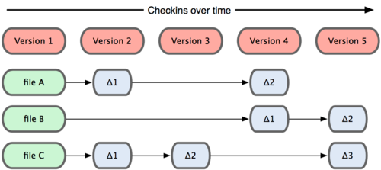

图 其他系统在每个版本中记录着各个文件的具体差异

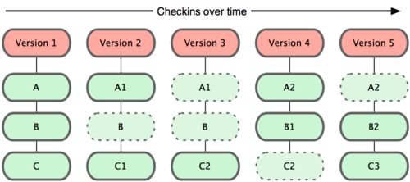

图 Git 保存每次更新时的文件快照

## Git的工作区 暂存区（索引） 本地仓库

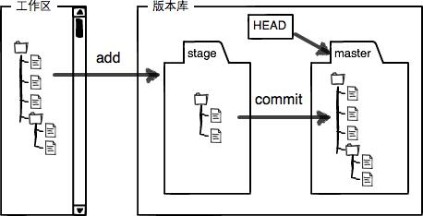

图 工作区 版本库

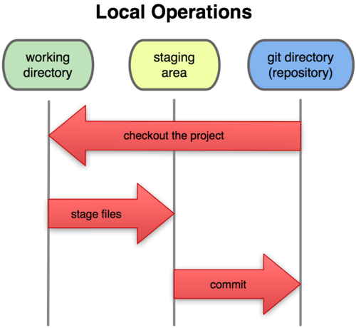

## 指针与快照

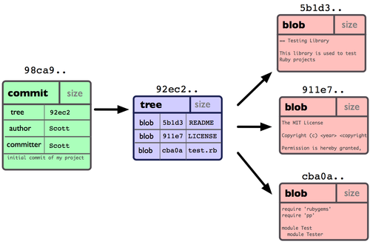

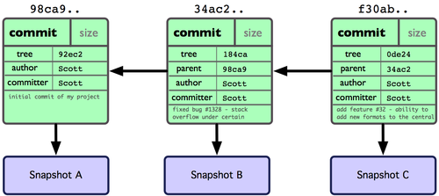

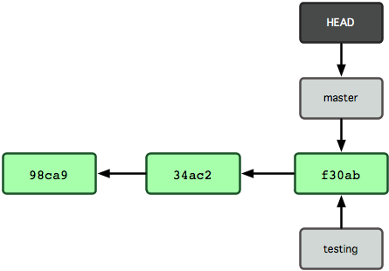

HEAD指针

# Git命令

## 典型流程 规范命令

正向：

git add file –提交到暂存区

git commit –m “what I updated” –提交到本地仓库

git pull –远程仓库 更新到本地仓库

git push –推送到远程仓库

逆向：

git checkout -- file -忽略本地更改

git reset HEAD file -从暂存区撤销你的更改

git reset –hard commitid --回退版本 git reset –hard head^

提交日志：

git log –n 5 查看log git log –p -1 带提交对比

git relog –n 5 查看所有log

查看不同

git diff –工作去与暂存区的更改

git diff –cache 暂存区与版本库的更改

分支：

git checkout –b newbranch -创建并切换分支

git branch –d branch --删除分支

git branch –D branch --强制删除分支 （没有merge的分支）

git merge branch_name --merge 分支

git rebase

## 好的习惯

git status

git pull

git merge/rebase

## 问题解决

### 版本回退

### 解决冲突

### 分支丢失